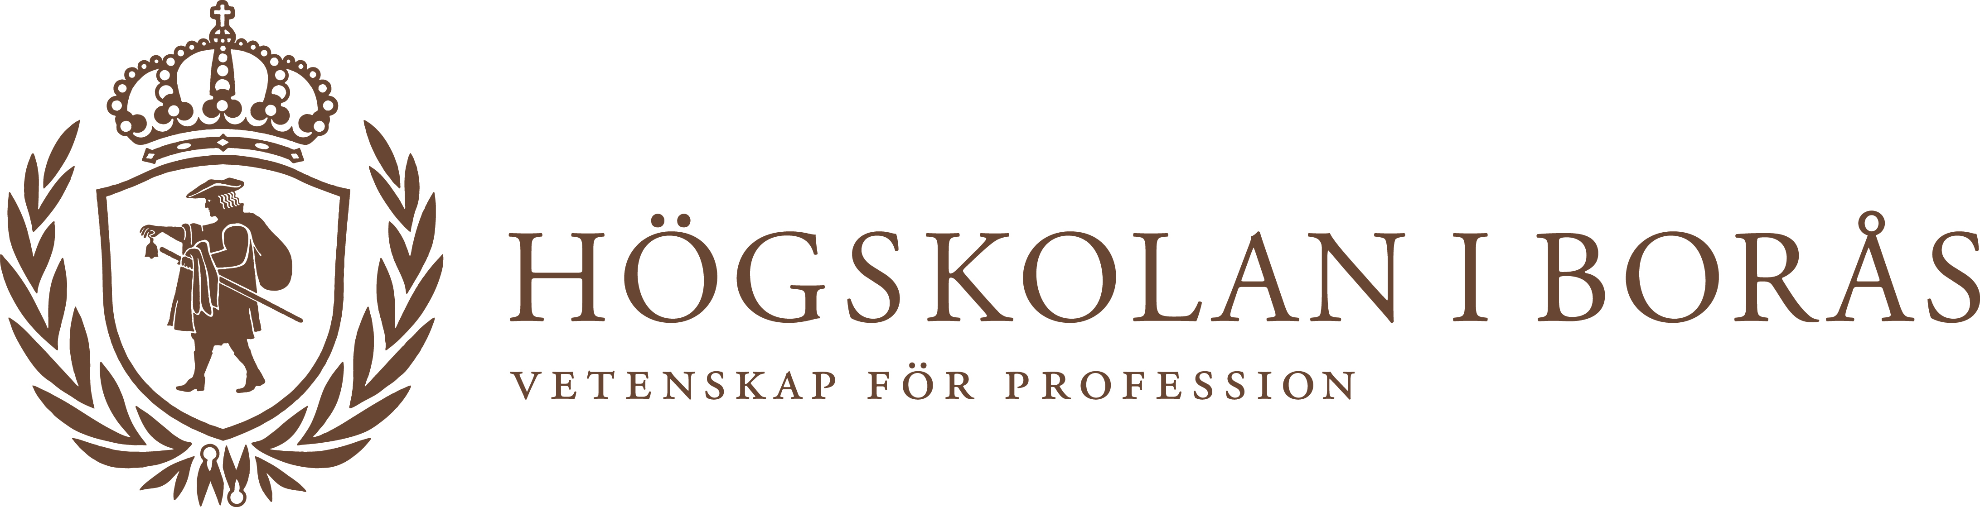

Pressmeddelande 2013-05-20

Cellulosa kan ge mer biogas
Material rika på cellulosa kan få en stor betydelse för produktion av bränsle i framtiden. Just cellulosarikt material är något som Sverige har gott om, men i dagsläget används det inte för biogasproduktion. Anna Teghammar, doktorand på Högskolan i Borås, har studerat detta närmare.
Hon presenterar på fredag den 24 maj doktorsavhandlingen Biogas Production from Lignocelluloses: Pretreatment, Substrate Characterization, Co-digestion, and Economic Evaluation.
− Min forskning handlar om att använda en ny sorts råvara för biogasproduktion som man inte använder sig av idag i någon större utsträckning, nämligen cellulosarika material. Detta är för att samhället i framtiden ska kunna producera mer biogas. Material rikt på cellulosa finns i t.ex. halm, trä och skogsrester. Dessa material är svårnedbrytbara och kräver en förbehandling innan de kan rötas till biogas.

Anna Teghammar har bl.a. tittat på olika förbehandlingsmetoder, samt hur man optimalt kan röta dessa råvaror tillsammans med andra material. Genom att omvandla de cellulosarika materialen till biogas kommer man att kunna producera mer biogas än vad som görs idag och därmed producera mer förnyelsebar energi.

− Det har varit intressant och känts meningsfullt att jobba med ett så viktigt ämne som att förbättra förutsättningarna för ökad produktion av förnyelsebar energi. Genom att göra det, kan jag dra mitt lilla strå till stacken för en bättre värld, säger Anna Teghammar.

Anna är född och uppvuxen i Grästorp på Västgötaslätten, men är bosatt i Göteborg sedan många år tillbaka. Hon tog en civilingenjörsexamen i bioteknik på Chalmers Tekniska Högskola 2006 och började sina forskarstudier på Högskolan i Borås 2007.

Anna Teghammars disputation
Datum: 24 maj 2013 på Chalmers, Sal KA, kemivägen 4, Göteborg.
Avhandling: Biogas Production from Lignocelluloses: Pretreatment, Substrate Characterization, Co-digestion, and Economic Evaluation.
Läs abstrakt: http://publications.lib.chalmers.se/publication/176194
Handledare: Prof. Mohammad Taherzadeh, Institutionen Ingenjörshögskolan, Högskolan i Borås
Text och foto: Solveig Klug
Texten är fri för publicering
För mer information, kontakta: Anna Teghammar, tfn: 033-435 44 87, mobil: 0706-267 124, e-post: anna.teghammar@hb.se

